1º crear carpeta D:\CAJA\

2º CREAR SUBCARPETA D:\CAJA\SistemaCAJA

3º CREAR SUBCARPETA D:\CAJA\SistemaCAJA\Analisis, D:\CAJA\SistemaCAJA\Bases Y D:\CAJA\SistemaCAJA\CAJA

4º SELECCIONAR TODAS LAS SUBCARPETAS, HACER CLIC DERECHO Y SELECCIONAR LA OPCION IMPORTAR:

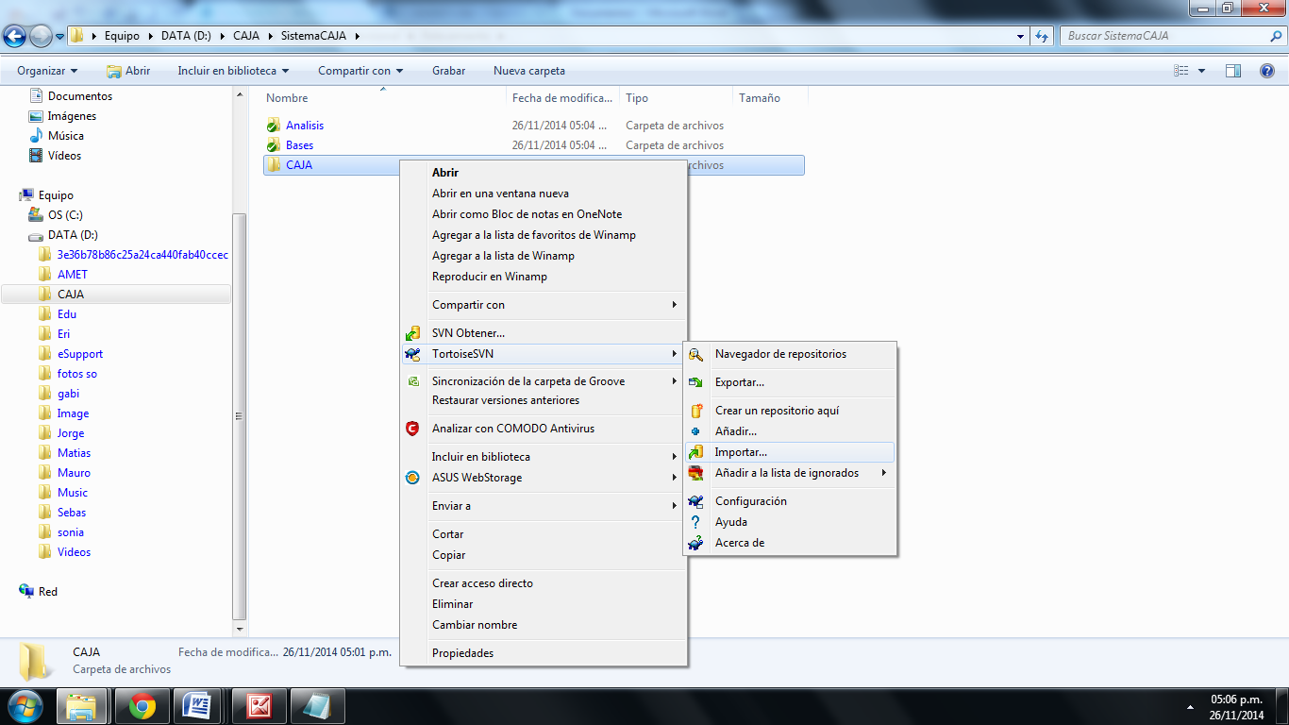

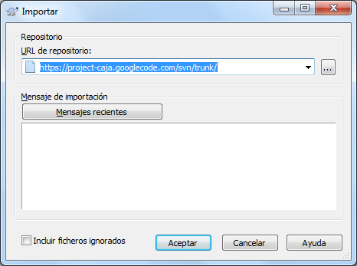

3º SELECCIONAR SUBCARPETA SistemaCAJA, HACER CLIC DERECHO Y ELEGIR SVN OBTENER

4º ESPECIFICAR DATOS NECESARIOS SEGÚN COMO LO MUESTRA LA IMAGEN SIGUIENTE Y SELECCCIONAR ACEPTAR:

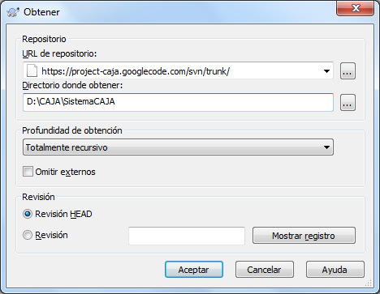

AGREGAR DATOS A CADA SUBCARPETA

1º AGREGAR DATOS.

2º SELECCIONAR DATOS AGREGADOS, HACER CLIC DERECHO Y ELEGIR:

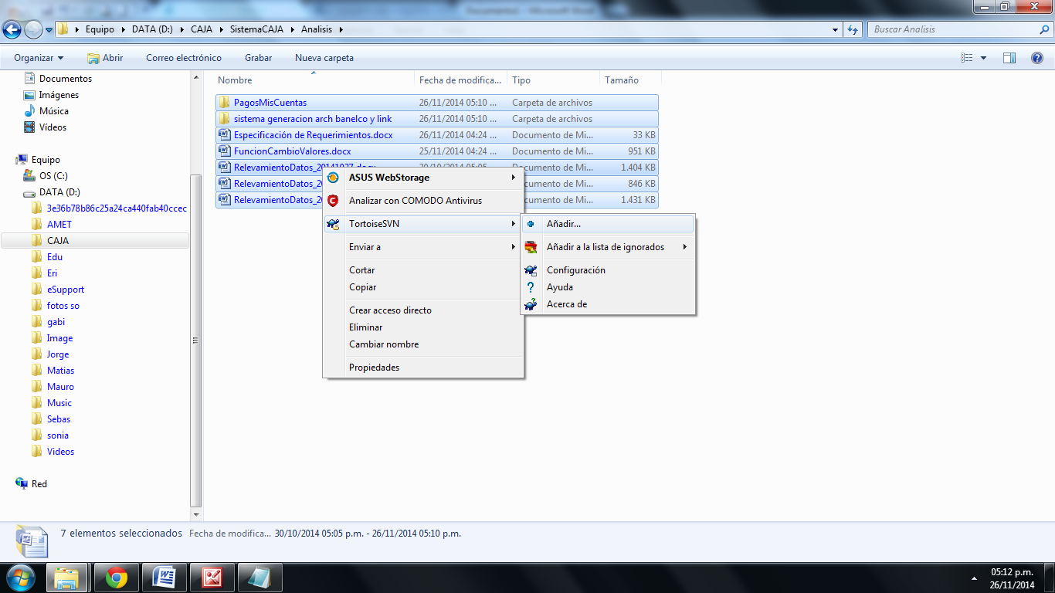

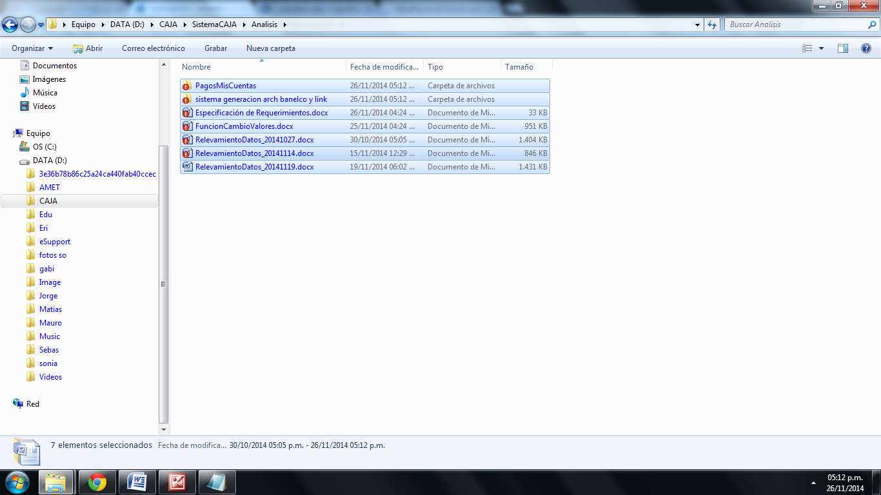

3º SELECCIONAR LOS DATOS AÑADIDOS Y SELECCIONAR:

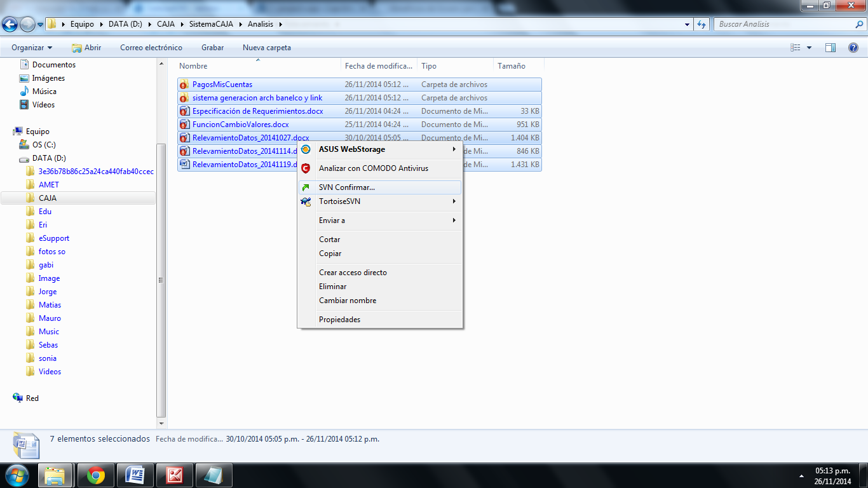

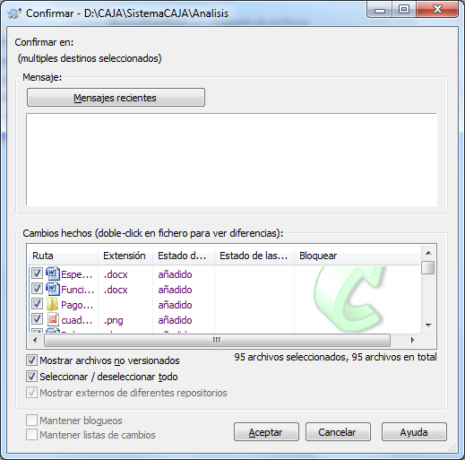

4º SELECCIONAR LA CARPETA:

